Муниципальное автономное дошкольное общеобразовательное учреждение
Детский сад №7
Амурской области Серышевского района

Конспект ООД в старшей группе

Тема: «Розовое чудо Амурской области»

Подготовила воспитатель
первой категории
Панкова Алла Павловна
МАДОУ Детский сад №7

пгт Серышево
2014г.

Конспект ООД
в старшей группе.

Тема: Розовое чудо Амурской области.

Цель: Познакомить детей с реликтовым растением - лотосом - Комарова; дать представления о его особенностях.

Задачи:

- Сформировать у детей представления о лотосе как представителе растений, занесенных в Красную книгу;

-Развивать познавательный интерес к растениям нашего края, коммуникативные навыки ( умение внимательно слушать вопрос, рассуждать, делать предположения, основываясь на имеющихся знаниях и новой информации);

- Совершенствовать навыки работы с бумагой в изготовлении цветка лотоса.
-Способствовать эмоциональному восприятию образа цветка лотоса через художественную деятельность;

- Воспитывать бережное отношение к окружающему миру и чувство гордости за свой край.
Тип образовательной ситуации: «Открытие нового знания»

Образовательная область. Познание развитие - Формирование целостной картины мира, художественное – эстетическое развитие, физическое развитие. Региональный компонент «Приамурье мое»

Методы и приемы:
словесные: беседа, объяснение, обобщения, ситуативный разговор, чтение стихов;
наглядные: рассматривание иллюстраций, просмотр слайдов о лотосе;
практические: физкультминутка «Цветы», пальчиковая гимнастика «Лотос», изготовления лотоса из бумаги; методами моделирования и рефлексии.
Использование презентации «Розовое чудо Приамурья»; использование дифференцированного и индивидуального подхода к детям.

Материал к занятию:

Демонстрационные:
панорама озера; иллюстрации: цветы лотоса.

Раздаточные: цветная бумага; заготовки для цветов.

Оборудование: ноутбук; экран; проектор; фонограмма спокойной музыки.

Алгоритм проведения ООД.

1.Введение в игровую ситуацию.
Воспитатель собирает детей около себя.
Доброе утро – солнцу и птицам!
Доброе утро – улыбчивым лицам!
И каждый становиться добрым, доверчивым,
Доброе утро длиться до вечера!

Воспитатель: Ребята, вот и наступила весна. Природа нашего края богата и разнообразна, на ней есть много удивительных по красоте уголков природы.
Красота природы Приамурья привлекает туристов, да и местные жители не отказывают себе в удовольствии попутешествовать по родному краю.
Я знаю, что вы очень активные, любопытные, а поэтому, уверена, любите путешествовать. Да?

Дети отвечают.

Воспитатель: Где вы путешествовали, с кем? Что понравилось? Почему?
Вы были у озера, оно какое? Что вы там видели? А как вы думаете, какие растения растут у озера, на дне и на поверхности озера?
Дети отвечают.

Воспитатель: А хотите, я вам покажу озеро, на котором растут необычные, удивительные цветы. Это озеро находится в нашей Амурской области.
В нашем прекрасном крае, где тишина звучит, как самая волшебная музыка, а воздух слаще, чем мёд, раскинулось Волшебное Озеро. Над лазурной гладью воды на тонких сильных стеблях каждое утро раскрывались, приветствуя, Мир и друг друга, чудо - цветы. Каждый из них был неповторим и по-своему великолепен. Волшебное Озеро с удовольствием отражало их в своей воде. Эти цветы имеют свои секреты.
Закрой глаза и сделай шаг,
Теперь в ладоши хлопни так:
Один хлопок, еще хлопок.
Влево вправо повернись
И у озера очутись.

2.Проблемная ситуация.

Подходят к панораме озера.

Воспитатель: Посмотрите, ребята, а озеро то без цветов. Что могло случиться, я не вижу не одного цветка. Озеро грустное, тревожное. Как вы думаете, мы можем помочь озеру вернуть цветы? А вы хотите помочь озеру?

Дети отвечают.

Воспитатель: Но прежде чем помочь, нужно нам узнать, что за чудо цветы росли на нем. Как мы можем узнать о них? Как нам это сделать?

Обсуждение проблемы.
Дети: Можем спросить у взрослых, посмотреть в энциклопедиях, посмотреть телевизор…
Воспитатель: Все верно! Сейчас мы постараемся как можно больше узнать об этих необыкновенных цветах.

Дети садятся на стульчики.

3.Открытие нового знания.

Показ презентации «Розовое чудо Приамурья» (приложение 1)

Слайд 1. Розовое чудо Приамурья.

Слайд 2. Согретый лаской солнечных лучей, восходит лотос в солнечном наряде…

Слайд 3. На языке цветов лотос означает - счастье, здоровье, долгая жизнь, мудрость.
Цветок лотоса – это один из древнейших символов на нашей планете. Этот цветок — сплошной клубок противоречий, он очень нежный и ранимый, он по-прежнему остается одной из самых главных загадок современности.

Слайд 4. Во всем мире эти цветы считаются исконно тропическими и крайне теплолюбивыми растениями. Главная уникальность лотоса в том, что они встречается и у нас в Амурской области. Своё название дальневосточный лотос носит в честь выдающегося ботаника Владимира Леонтьевича Комарова. Называется – Лотос Комарова.
В Приамурье самые большие плантации лотосов растут в Хинганском заповеднике. За сезон в заповедник со всего Дальнего Востока приезжают сотни туристов, чтобы полюбоваться на цветок. Людей издавна изумляла, радовала и притягивала красота цветков лотоса.

Слайд 5. Секрет уникальности – морозостойкий.
Выживать и развиваться в непростых природных условиях Приамурья им позволяет большая глубина ила в местных озерах. Местами она достигает двух метров, поэтому зимой корни не промерзают.
Этот цветок совместил в себе несовместимое, пережил даже ледниковый период. Семена растения не замерзают при сильных холодах, а впадают в анабиоз. При этом биологические процессы замедляются, и цветок выживает.
Лотос Комарова является самым холодолюбивым.

Слайд 6. Лотос — это символ чистоты.
Духом светел и чист
не подвластен ни грязи, ни илу,
лотос в тёмном пруду - и не диво,
что жемчугами
засверкала роса на листьях.
Хэдзё

Лотос растет в мутной воде и поднимает над ее поверхностью свой необыкновенно красивый цветок. Грязь не делает цветок лотоса нечистым, и поэтому он символизирует чистоту сердца и ума. Цветок лотоса также символизирует долголетие, здоровье, честь и везение.
Ни для кого не секрет, что лотос это один из самых чистоплотных цветков, который растет на болоте. В древних учениях ему придавали особые свойства и называли его символом «чистоты».

Слайд 7. Волшебная красота лотоса.
У лотоса нет соперников по красоте.
Цветущий лотос изумительно красив, цветы меняют свой цвет в течении дня от белого до розового. Только что распустившиеся бутоны ярко-розового цвета, а лотосы постарше имеют более бледный оттенок. Обладают очень нежным, приятным ароматом, интенсивность которого меняется в течение дня. Наиболее сильный запах в полдень. Большие розовые цветы расцветают только раз в году, цветет лотос Комарова всего месяц, с конца июля и до начала сентября.
Слайд 8. Движется в след за солнцем.
Цветы постоянно обращены к солнцу, и, поворачиваясь вслед за его движением по небосклону, великолепный розовый лотос расправляет изящные лепестки, приветствуя солнце, и капельки воды отсвечивают перламутром, переливаясь в солнечных лучах. Из самой глубины стремится он увидеть дневное светило, радуя и нас своей красотой.
Слайд 9. Естественная печка.
Лотос на ночь закрывает цветок, и опять раскрывает его утром.
Удивительный факт обнаружили ученые, ночью, перед тем как распуститься лотос нагревается, чем с успехом пользуются некоторые пчелки или жуки, прячась в бутонах на ночь.
Слайд 10. Черные орешки спрятаны в «ларец».
В середине сентября в цветоложе похожей на перевернутый конус, созревают семена от 20 до 35 орешков в каждой, поэтому его иногда относят к виду орехоносный.
Так выглядит коробочка с орешками на только что отцветшем лотосе .
А это – уже выросшие и созревшие (те, что потемнели) коробочки. Если же орешки никто не съел, то они (когда коробочка высохнет) падают в воду, где могут прорасти. Семена лотоса обладает поразительной жизнестойкостью, были случаи, когда они лежали в земле более 1000 лет, попав в благоприятную почву они прорастали.
Слайд 11. Вода скатывается с листьев.
Листья лотоса крупные, покрыты тончайшим восковым налетом, предохраняющим листья от смачивания. Под лучами солнца они светятся и переливаются, как перламутр. Капли воды, словно шарики ртути, перекатываются по листьям.
Слайд 12. Все растение съедобно и применяется в лекарственных и пищевых целях.
Лотос всегда кормил и лечил людей. В наше время из семян и корневищ лотоса изготовляют муку, крахмал, сахар и масло. Корневища лотоса готовят в качестве гарнира, как картофель. Засахаренные ломтики его корневищ, напоминающие мармелад, продают в кондитерских Китая. В корневищах лотоса много крахмала, а также сахара, жиров, витамина С. Молодые листья употребляют в пищу наподобие спаржи. Семена едят сырыми и засахаренными как лакомство. Едят даже тычинки и стебли. Восточная кухня использует все растение от корней до семян для приготовления деликатесов и украшения блюд.
Слайд 13. Лотос – интереснейшее растение, привлекающее к себе внимание и окруженное мифами и легендами.
Поэты продолжают сочинять о нем стихи.
Там, где дорога уходит в поля,
Озера синий платок.
Розовой прелестью, словно заря,
Манит всех лотос цветок.
Лотос – загадочной древности цвет,
Он, как лампада, горит.
Древних веков посылает привет,
Тайны Востока хранит.
Слайд 14.
Лотоса цветок расцвёл в тиши
Величав он и божественно красив.
Согретый лаской солнечных лучей,
Он раскрывается, во всей красе являясь,
Царем цветов по праву называясь,
И восхищает пышностью своей.
Ему природа подарила
Столь восхитительный эффект -
Он утром белый, а к полудню
Приобретает розы цвет.
А ночью темной, холода боясь,
Он словно прячет трепетную душу,
Весь блеск и красоту свою нарушив,
Опять бутоном только становясь.
Прелестный лотоса цветок,
Взор лишь тобою очарован,
Как близок ты и как далёк,
Стою, тобою околдован..
У берега печального пруда,
На еле видной зыби тихой глади,
Восходит Лотос в розовом наряде.
Слайд 15. Лотос – символ прохождения через все стихии: корнями он в земле, растёт в воде, цветёт на воздухе, а питают его огненные лучи Солнца.
Священный цветок лотоса, символ вечной жизни, чистоты и красоты является свидетелем далекого прошлого.
Слайд 16. Сорвать — значит уничтожить
Не все знают — сорвать лотос все равно, что его уничтожить. В течение всего пары часов растение утрачивает все признаки жизни и привлекательности. Его стебель и корни, оставшись в воде, также гибнут и больше никогда не смогут радовать глаз новыми бутонами.
Слайд 17. Сорванные цветы лотоса погибают очень быстро, чаще их не успевают даже довезти с водоёма. Сорванные бутоны лотоса - не распустятся никогда.
За свою уникальность Лотос Комарова внесен в Красную книгу Амурской области и России.
В последнее время, благодаря усилиям энтузиастов, появилось много искусственно разведенных лотосов, в разных водоемах нашего региона.
Слайд 18. Сохраним лотос вместе. Ведь для одних, лотос – диковинка, а для других – целая религия
Слайд 19. Считается, что человек, увидевший цветение лотоса, становится счастливым.
Воспитатель: Давайте с вами представим, что мы лотосы.
(Под спокойную музыку проводится физминутка.)

Раз, два, три – выросли цветы
( сжимать и разжимать кисти рук).

К солнцу тянут лепестки.
(поднять руки через стороны вверх, сложив ладошки в виде « бутончика»)

Солнцу улыбнулись, за ним повернулись.
( повороты туловища в стороны, руки с «бутончиком» вверху).

Лучик лепестков коснулся - лотос миру улыбнулся!
( медленно открывать « бутон» и опустить руки через стороны вниз)

4. Решение проблемной ситуации.
Воспитатель. Вам понравились цветы? Почему? Что вы о них узнали? Какие секреты есть в лотосах? Назовите их.

Дети отвечают…

Воспитатель. Вот сколько секретов у лотоса.
Теперь мы знаем, какие цветы растут на озере. Готовы помочь озеру? Как мы можем это сделать?

Дети отвечают…

Сейчас подготовим наши пальчики к работе – проведем гимнастику.

Пальчиковая гимнастика «Лотос»
(Пальцы сжаты, ладони соединены пальцами кверху, локти в упоре на столе.)
Лотоса нежные цветки
Распускают лепестки.
(Медленно разводим пальцы и ладони, руки от локтя до запястья прижаты друг к другу.)
Ветерок чуть дышит,
Лепестки колышет.
(Дети легко дуют на пальцы (не раздувая щек). Покачивание руками влево вправо.)
Перед дождиком цветки
Закрывают лепестки,
(Медленно сжать пальцы и сомкнуть ладони.)
Головку наклоняют,
Как будто засыпают.
(Наклонить руки со сжатыми ладонями вперед._

Дети работают под спокойную музыку. Воспитатель проводит индивидуальную работу по необходимости.

(Последовательность изготовления цветка см. в приложении 2.)

Воспитатель: Какие красивые получились лотосы. Опустим их на наше озеро и будем любоваться.

Дети ставят свои работы на импровизированное озеро из ткани, на листочки. Воспитатель под спокойную музыку читает стихотворение:

Как символ нежной чистоты
В природе лотос расцветает…
От его дивной красоты
Вдруг все как будто замирает…
Подует легкий ветерок,
Бутоны лотоса качнуться,
И в мире звездно-голубом
От длительного сна проснутся.
Прелестно голову склонив,
На воду лепестки роняют,
Как розовые мотыльки
Они над озером летают.
Божественная благодать,
В душе покой и безмятежность…
И чудный лотос дарит вам
Свою любовь, добро и нежность.

6.Рефлексия.

Воспитатель собирает детей около себя.

Воспитатель. Как вы думаете, озеро успокоилось? Почему? Какое оно стало?
Мы смогли помочь озеру?

Дети отвечают…

Воспитатель: Вы молодцы. Сегодня вы многое узнали. А что бы, не забыть все новое, вот книга « Легенды лотоса», стихи и иллюстрации. Как вы думаете, мы можем поместить их в нашу Красную книгу? Почему? Какие это цветы? Можно ли их рвать? Почему? Молодцы!
Я думаю, что вы расскажите своим родителям о розовом чуде Приамурья, и сможете съездить на озеро которое находиться у нас в Амурской области. Вместе с родителями составьте рассказы или сказку о лотосах, фотографии, которые мы поместим в нашу Красную книгу.

(Предложить самостоятельно или совместно с родителями сочинить сказку о лотосе)

Предлагает детям встать в круг, положить руки друг другу на плечи, выполнять движения по тексту.
Обратно в детский сад
Попасть совсем легко.
Закрой глаза и сделай шаг,
Теперь в ладоши хлопни так:
Один хлопок, еще хлопок-
Влево вправо повернись
И в детском саду очутись.
Закончились чудеса –
откройте поскорей глаза.

Воспитатель: Вы после путешествия устали. Предлагаю идти погулять, а рассмотрим книгу вечером.

В свободной совместной деятельности с воспитателем дети читают книгу «Легенды лотоса», рассматривают зарисовки-модели , выбирают наиболее удачные и создают модель « Секреты лотоса».

Приложение 1. Презентация «Розовое чудо Приамурья»

Приложение 2.
Пошаговый процесс изготовления Лотоса.

1.Нам необходимо 28 прямоугольников размером 13.5Х7.5 см, 8 или 24 розовых и 4 зеленых прямоугольника, нити (под цвет бумаги).

2. Берем прямоугольник зеленого цвета и складываем пополам по горизонтали.

3. Затем отгибаем половинку обратно (остается линия сгиба), загибаем уголки к середине со всех четырех сторон модуля.


4. Загибаем длинную сторону к середине с обеих сторон.


5. Сгибаем модуль вовнутрь, вот и готовы зеленые модули.


6. Приступаем к изготовлению розовых модулей, повторяем шаги для изготовления зеленых модулей с 1 по 4.


7. Переворачиваем наш розовый модуль.


8. И сгибаем его пополам, Загибаем длинную сторону к середине с обеих сторон.

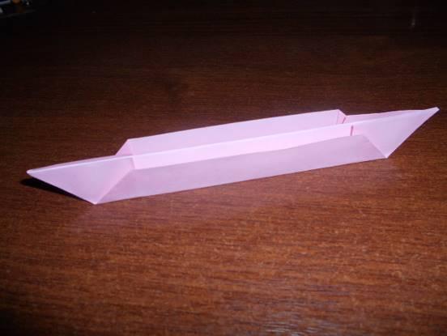
9. Вот такие модули получились: 1 зеленый и 3 розовых.

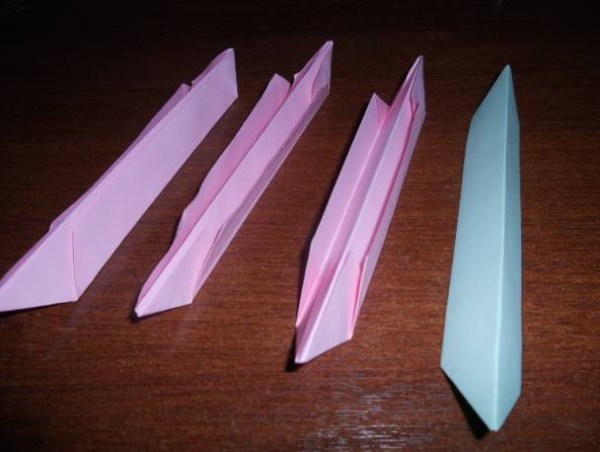
10. Приступаем к сборке модулей: насаживаем модули (лодочки) один на другой по три штуки (1 зеленый, 3 розовых), так чтобы зеленый находился внизу.
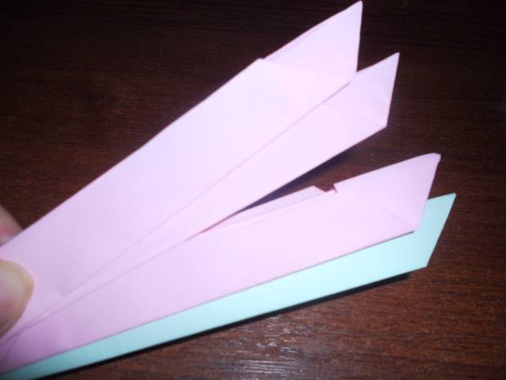
11. Берем наши 4 лодочки, выравниваем их и крепко завязываем ниткой посередине. Таких заготовок должно быть 4 штуки в каждой по 1 зеленой и 3 розовой. Получается вот такая заготовка.


12. Стараемся распределить наши лепестки симметрично в разные стороны до образования звёздочки.

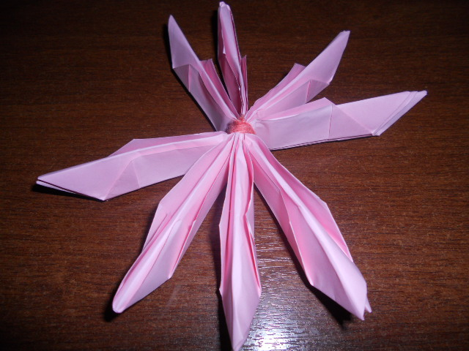
3. Теперь наступает самая ответственна часть — расправление лепестков. Делайте это аккуратно, чтобы не порвать бумагу. Первые лепестки, которые буду внутренними, старайтесь расправить как можно ближе к центру. Расправляйте лепестки строго противоположные друг другу, так получается аккуратней.

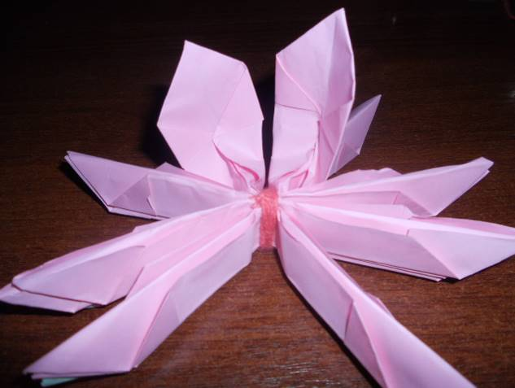
14. Разгибаем следующий ряд розовых лепестков, которые пропускаем так же через один. Соблюдение такой последовательности необходимо для придания объема цветку.

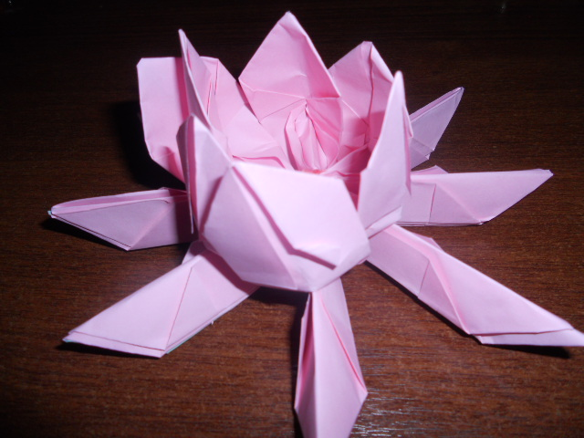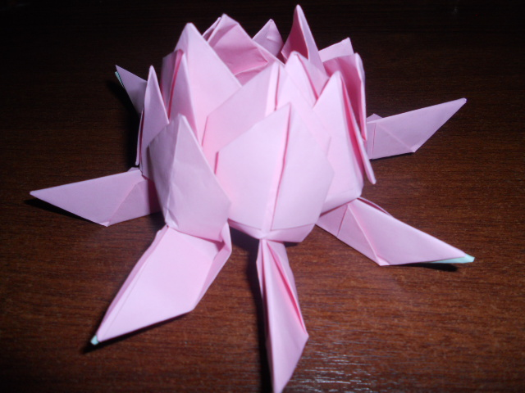
15. Теперь расправляем зеленые листики.

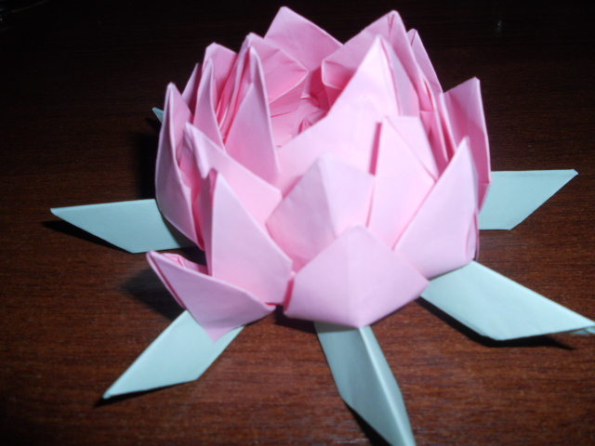
16. Вот и готов наш лотос.

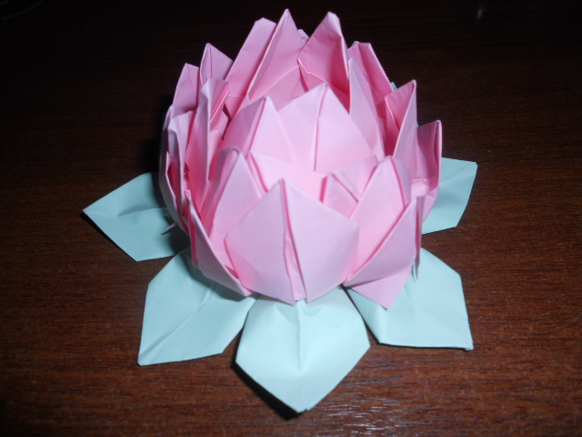

Приложение 3. Самоанализ организованной образовательной деятельности.
Уважаемые коллеги! Вы посмотрели организованную образовательную деятельность «Розовое чудо Амурской области».

- Старшая группа
- В группе 22 ребенка, из них 13 девочек, 9 мальчиков. В ОД присутствовало 8 детей.
- Степень обучаемости детей данной подгруппы достаточно высока, и навыки, необходимые для успешной работы на занятии сформированы следующим образом:
- высокий уровень обучаемости - 4 человека
-средний уровень обучаемости - 3 человека
-низкий уровень обучаемости – 1 человек

Данная организованно образовательная деятельность знакомство с Лотосом - Комарова проводится впервые в рамках регионального компонента «Приамурье мое».

Цель: Познакомить детей с реликтовым растением - лотосом - Комарова; дать представления о его особенностях.
Задачи:
- Сформировать у детей представления о лотосе как представителе растений, занесенных в Красную книгу;

-Развивать познавательный интерес к растениям нашего края, коммуникативные навыки ( умение внимательно слушать вопрос, рассуждать, делать предположения, основываясь на имеющихся знаниях и новой информации);

- Совершенствовать навыки работы с бумагой в изготовлении цветка лотоса.
-Способствовать эмоциональному восприятию образа цветка лотоса через художественную деятельность;

- Воспитывать бережное отношение к окружающему миру и чувство гордости за свой край.

В процессе ОД предусмотрена интеграция образовательных областей: «Познавательное развитие» Формирование целостной картины мира, «Художественно – эстетическое развитие», «Физическое развитие», «Речевое развитие», «Социально – коммуникативное развитие».

Пути реализации.

ООД реализована следующими методами:
словесные: беседа, объяснение, обобщения, ситуативный разговор, чтение стихов;
наглядные: рассматривание иллюстраций, просмотр слайдов о лотосе;
практические: физкультминутка «Цветы», пальчиковая гимнастика «Лотос», изготовления лотоса из бумаги; методами моделирования и рефлексии.

Использование презентации «Розовое чудо Приамурья»; использование дифференцированного и индивидуального подхода к детям.

Предварительная работа:
Подготовка конспекта, презентации,
изготовление наглядно – дидактического материала,
подбор фонограмм спокойной музыки.

ООД « Розовое чудо Приамурья» по типу относится к занятию открытия нового знания.

Для формирования у детей внутренней потребности включения в ситуацию и положительного эмоционального настроя к предстоящей деятельности, во введении в игровую ситуацию было предусмотрена беседа, и рассказ о Волшебном озере на котором растут удивительные цветы.

Во второй части, создана проблемная ситуация - Вы хотите помочь? Как мы это можем сделать? мотивирующая детей к поиску ее решения.

В третьей части «Открытие нового знания» применила компьютерные технологии – просмотр презентации. Дети познакомились с Лотосом Комарова, с его секретами.
Для закрепления знаний использовала словесный метод: повторения секретов лотоса.

В четвертой части, для решения, проблемной ситуации (Как можем помочь озеру?) использован практический метод – выполнения творческого задания – сделать цветы из бумаги. Индивидуальная помощь оказывалась только детям, нуждающимся в этом.

На этапе рефлексии, дети пришли к выводу, что они помогли озеру и узнали о таких чудесных цветах. Для эмоционального восприятия использовала художественное слово – стихи о лотосе и музыкальное сопровождения. Таким образом, была создана ситуация успеха.

Длительность ООД составила 25 минут, что соответствует нормам Сан Пина.
Считаю, что ООД построена логично, а его этапы – взаимосвязаны.
Благодаря игровой мотивации, деятельностному подходу, постановке проблемы, , наблюдался интерес детей. На протяжении всей деятельности, дети были активны, открыты, эмоциональны, им не было скучно, они с заинтересованностью выполняли предложенные задания.

В ООД использовала и методы стимулирования, итог подводился каждом виде деятельности: в виде одобрения, похвалы.

Выбранные формы организации коллективной деятельности, методы и приемы соответствовали индивидуальным и возрастным особенностям детей.
Здоровьесберегающий компонент реализовывался на протяжении всего занятия, для профилактики утомляемости своевременная смена видов деятельности, физминутка, пальчиковая гимнастика.

В соответствии с ФГОС, где уделяется большое внимание работе с родителями, было предложено детям придумать рассказ или сказы о цветке, посетить озеро лотосов.

Анализируя проведенную деятельность, можно сказать, что поставленные задачи были выполнены, цель достигнута.

Приложение 4. Стихи о лотосе.
В мире цветов

В мире цветов так тепло и прохладно
Целый букет ароматов и звуков…
Каждый цветок – он по-своему нарядный…
В форме изысканных праздничных кубков.

В мире цветов я желала б остаться
Стать героиней рассказов и сказок,
Чтоб красотой каждый день любоваться,
Слиться с гармонией света и красок.

Автор: Лариса Кузьминская

Природу не уродуй,
Природу не обидь.
Родился человеком
Так надо им и быть.
Дерево, трава, цветок и птица
Не всегда умеют защититься
Если будут уничтожены они,
На планете мы останемся одни".

Тайна
(Алиса Кукольник) http://www.stihi.ru/2010/01/28/3865
Опустился сумрак синий,
Тайной светят небеса…
В вечность створки растворяет
В небе первая звезда.
Аромат цветов повеял
Дуновеньем ветерка,
Из-за тучки выскользает
Тайны полная луна.
Зыбким светом озаряет
Чашу озера до дна…
Сквозь хрусталь волны зеркальной
Ножка лотоса видна!..
Каплей Вечности скатилась
В сердце яркая звезда!
На зрачках цветов сверкнула
Слёз непролитых роса…
Лотос
(Татьяна Чеглакова) http://www.stihi.ru/2010/02/07/1709
Там, где дорога уходит в поля,
Озера синий платок.
Розовой прелестью, словно заря,
Манит всех лотос цветок.
Лотос – загадочной древности цвет,
Он, как лампада, горит.
Древних веков посылает привет,
Тайны Востока хранит.
Пусть же на тех, чья слепая рука
Дар этот чудный сорвет,
Через пространства и через века
Грозная кара падет.
Выйди на берег и в розовой рай
Всею душой окунись,
Нежный цветок пожалей, не срывай,
Как божеству, поклонись!
Нежно-розовым залито озеро
(Игорь Хоменко) http://www.stihi.ru/2010/01/21/1820
Беспорядочно ломаной линией
Берег озера вычертил мель,
Силикатным песком, будто инеем,
Заигралась прибоя метель.
Нежно-розовым залито озеро,
Полыхают бутоны цветов.
Это чудо мне душу встревожило,
В сердце лёд растопило без слов.
Зачерствели сердца в душном городе,
Рвётся к озеру мощный поток:
Тех людей, красотою кто голоден,
Призывает волшебный цветок!
Нувориши, чиновники, нищие,
Кто пешком, кто на личном авто,
Чтоб духовной насытиться пищею,
Устремляются к морю цветов.
Там, на озере, лотосы шепчутся,
Стоя, словно фламинго, в воде,
С отражением тощего Месяца-
Старика со звездой в бороде.
Нежно-розовым залито озеро,
Полыхают бутоны цветов.
Это чудо мне душу встревожило,
В сердце лёд растопило без слов.
Лотосы как звёзды
(Оксана Погудина) http://www.stihi.ru/2010/02/13/3490
Подняли розовые шапки
Подружки к солнцу, на воде.
Они - зари прекрасной капли,
Их можно прировнять к звезде.
Ах, если б лотосы светили
Нам с неба вместо тусклых звёзд!
Весь небосклон бы озарили
Цветы, как звёзды женских грёз.
Они на небе не доступны
И зла не могут причинить,
В них превосходства столько, чувства!
Давайте их беречь, ценить!

****
Лотоса цветок расцвел в тиши
Величав он и божественно красив.
В нем философии мотив
И грусть загадочной души.

Ему природа подарила
Столь восхитительный эффект-
Он утром белый, а к полудню
Приобретает розы цвет.

Прелестный лотоса цветок,
Взор лишь тобою очарован,
Как близок ты и как далёк,
Стою, тобою околдован..

У берега печального пруда,
На еле видной зыби тихой глади,
Восходит Лотос в розовом наряде,
Бутоном сжатым, будто от стыда.

Согретый лаской солнечных лучей,
Он раскрывается, во всей красе являясь,
Царем цветов по праву называясь,
И восхищает пышностью своей.

А ночью темной, холода боясь,
Он словно прячет трепетную душу,
Весь блеск и красоту свою нарушив,
Опять бутоном только становясь.

Ах, Лотос! Ты такой же, как и я.
И я под лаской крылья распускаю.
Эй, солнышко мое согрей меня,
И ты увидишь, как я засверкаю.

***
Лотос - прекрасное чудо планеты.
Стал исчезать он не с этого лета.
Этот красивый нежный цветок
Ярко сияет как огонек.
Люди жилища им украшали,
В пищу когда-то его потребляли.
И, наконец, стал известен он всем …
Быстро исчез, малочислен совсем.

***

Как символ нежной чистоты
В природе лотос расцветает…
От его дивной красоты
Вдруг все как будто замирает…
Подует легкий ветерок,
Бутоны лотоса качнуться,
И в мире звездно-голубом
От длительного сна проснутся.
Прелестно голову склонив,
На воду лепестки роняют,
Как розовые мотыльки
Они над озером летают.
Божественная благодать,
В душе покой и безмятежность…
И чудный лотос дарит вам
Свою любовь, добро и нежность.

***

В дельте Астраханской – чудо красоты.
Словно звезды в небе – на реке цветы.
Водяными розами лотосы цветут.
Вслед за солнцем бронзовым – медленно плывут.
В розовых коронах – золотой венец.
Черные орешки спрятаны в «ларец».
На зеленых листьях – восковой налет.
Серебристой ртутью в них вода течет.

***

Духом светел и чист
не подвластен ни грязи, ни илу,
лотос в тёмном пруду -
и не диво,
что жемчугами
засверкала роса на листьях.

Хэдзё

***
…Свежие лотосы дышат прохладой,
гибки они, нежны.
Светлые краски осени ранней
ясному небу под стать…

Ли Ты Тан, 1378-1457 гг.

Лотос

Лотос из грязного ила растёт,
а чистотой сияет.
Не замутить ничем
доброе сердце и чистые помыслы.

Автор: неизвестен

Лотос

Опустясь головкой сонной
Под огнем дневных лучей,
Тихо лотос благовонный
Ждет мерцающих ночей.

И лишь только выплывает
В небо кроткая луна,
Он головку поднимает,
Пробуждаясь ото сна.

На листах душистых блещет
Чистых слез его роса,
И любовью он трепещет,
Грустно глядя в небеса.

Автор: Генрих Гейне
***

Цветок божественный Хвалу возносит хор людской со всех сторон:
- О, лотос, нас краса чудесная пленит!
Цветок божественный, Исиды дивный трон,
Ты - зов неслышный и невидимый магнит...

Оставь себе загадки розовой зари,
Чей поцелуй рассветный тает в тишине.
Блаженство радости чистейшей подари
И пониманье сил дарованных извне...

Сапфир небесный переплавился в опал.
Закрыт ресницами на миг души альков:
На глади вод иль вечно лгущих всем зеркал
Творится таинство рожденья лепестков...

***
Из цветка лотоса был рожден бог Ра.
Лотос служил троном для Исиды и Осириса.

Приложение 3. Легенды о лотосе
Давно это было, очень давно. Так давно, что это не помнят даже самые древние старики.
Это было тогда, когда воды Ханки были чистыми, как слезы младенца. Когда племя, живущее на берегу озера, вылавливало столько рыбы, что хватило не только на зиму, но и на весну. Когда в тайге водилось так много зверей, ловушки ни когда не пустовали.
И были в этом племени такие красивые девушки, что солнце останавливалось в небе, чтобы посмотреть на игры. И была среди них девушка по имени Лота. От своих подруг она отличалась тем, что ее лицо было белее снега. Никто и никогда не слыхал ее смеха. Алые, как спелая калина, губы, могли только улыбаться. И эта улыбка, ясная и неожиданная, как падающая звезда, поражала всех, кто видел ее. А печальной Лота была потому, что любила юношу – самого смелого юношу племени.
Удачлив был Энтой. Все что он добывал на охоте, Энтой откладывал к свадьбе. Возвращаясь с охоты, юноша всегда приносил подарки Эйне, своей любимой.
Но гордая Эйна только говорила ему:
-Ты удачлив, Энтой! Но у меня есть все, зачем мне твои подарки?… -и громко смеялась, отворачивалась от Энтоя. А чем она была лучше Лоты? Почему любит эту гордую, надменную Эйну. А не Лоту? Разве у Лоты не такие же черные глаза, как у Эйны, разве у нее не такие же пушистые волосы? Но Энтой любит не Лоту…. И часто видели люди тоненькую фигурку Лоты на берегу Ханки, у одинокой березки. И казалось всем, что это две подружки беседуют, обнявшись, на зеленом ковре травы.
И вот однажды, когда Энтой принес в подарок Эйне корень женьшень и положил его у ее ног, девушка оттолкнула корень и сказала:
-Энтой, говорят, ты любишь меня и хочешь, чтобы я стала хозяйкой в твоем доме? Хорошо… Но прежде, принеси мне такой подарок, чтобы он был один во всем мире. Принесешь – буду твоей женой!
Вскочил Энтой:
-Принесу! Достану хоть у самого Хозяина моря!…
-Подожди охотник, - прервала его Эйна, - Я буду ждать ровно год. Если не придешь к сроку – забудь меня. Засмеялась и пошла плавно, словно поплыла. И только ветер играл ее длинными волосами.
В тот же день ушел юноша. Он ушел в ту сторону, куда заходит солнце. В его глазах было столько уверенности, в том, что он достанет такой подарок, что не видел ничего вокруг, кроме дороги. Не видел он, что возле березки стоит и смотрит ему в след Лота. Не знал он, что девушка будет приходить сюда каждый вечер.
И вот наступил последний день срока, данный Эйной. В тот день Лота снова пришла к березке. Она обняла ее и тихо, как бы доверяя тайну подруге, заговорила:
-Березонька ты моя, зелено-косая! Скажи мне, почему Энтой не вернулся? Неужели моя любовь погубила его? Неужели я больше не увижу его? Почему я не могу быть с ним? Березонька в ответ покачала печально листвой. Тогда, будто что-то услышав, подбежала девушка к озеру, села в лодку и стала грести. А на середине озера она бросилась в его воды.
Словно вихрь промчался над Ханкой. Пробежали над озером огромные мутные волны. Зарокотало озеро. И только тогда оно успокоилось, когда к берегу подошел Энтой. Измученный, в лохмотьях, он подошел к воде, что бы никогда не выходить из нее, утонуть. Целый год он искал подарок для Эйны. Он обошел полмира, но нигде не нашел подарка достойного Эйны. И решил юноша лучше погибнуть, чем вернуться назад. А когда он отплыл от берега, то увидел цветок.
Такой цветок Энтой нигде никогда не видел. На мутной воде, раскинув бледно-розовые лепестки, качался цветок. Он, как утренняя заря, алел и манил к себе. Энтой сорвал цветок и почувствовал, что силы прибывают к нему. Он понял, что это и есть тот самый, единственный на всем свете подарок, достойный красавицы Эйны.
Все племя вышло встречать юношу. Энтой отдал цветок Эйне. А та лишь только взяла в руки цветок, почувствовала, как огромная, словно небо, сильная, словно солнце, любовь захлестнула ее сердце.
-Любимый! Я ждала тебя! Только ты мог принести это чудо цветок. Смотри: цвет его лепестков напоминает лицо Лоты, его нежность- ее любовь к тебе. Я хочу, чтобы этот цветок был назван ее именем.
-Да, - ответил Энтой, - пусть будет так. Мы назовем его лотосом. И он всегда будет с нами.
Долгую и счастливую жизнь прожили Энтой и Эйна. Много у них было детей. И лотос завял только тогда, когда умер охотник.
Так девушка Лота соединила свою жизнь с жизнью любимого. А на озере Ханка с тех пор растет прекрасный цветок – лотос. И качают его мутные воды, как мать качает колыбель с малюткой. И никогда не посветлеть волнам – они стали такими от горя.

Цветок подводного царства.
В давние времена жила в народе молва, что глубоко на дне озера Ханка растет невиданной красоты цветок – лотос. Никогда не видели его люди, потому что охранял его сам морской царь. Не простой был цветок волшебный – зло в добро не превращал. Благодаря ему счастливо жило все подводное царство, правил которым справедливый и мудрый морской царь.
Только на земле не было справедливости. Богатые притесняли бедных, отбирали у них землю, заставляли день и ночь работать. И то один, то другой бедняк тайно вздыхал про себя:
- Где ты волшебный цветок лотос?
В те времена жила бедная девушка по имени Диана. Не было у нее ни отца, ни матери. С детства пришлось ей выполнять всякую тяжелую работу, потому рано она поняла, как тяжело живется простому народу. Диана тоже слышала о лотосе. Но как достать чудесный цветок со дна озера?
Однажды подруга пригласила Диану покататься на лодке по озеру. Девушка с радостью согласилась. Не знала она, что завистливая подруга решила погубить ее, чтобы не было у нее соперницы, так как Диана необычайно красива.
Встали они до восхода солнца, и пришли к озеру. Охнула Диана от восхищения: под золотыми солнечными лучами озеро казалось хрустальным. И лишь изредка слышался всплеск воды, то играли молодые рыбки.
Но подруга не дала ей полюбоваться, все торопила. Как только отплыли они подальше от берега, завистница тут же толкнула Диану в воду. Девушка не умела плавать, и камнем пошла на дно.
Дома подруга рассказала, что Диана утонула, когда купалась. Долго переживали люди эту тяжелую весть, так как все давно полюбили девушку за доброту и приветливость.
Но Диана не погибла. Как только она очутилась на дне, подхватили ее три русалки и поплыли с нею в подводный дворец. Долго ли, коротко ли Диана была без чувств, да только очнулась она и видит, что сидит рядом сам подводный царь, с короной на голове, длиной до пола, седой бородой, в голубой, украшенной драгоценными камнями, одежде.
-Как чувствуешь себя, красавица? – спросил царь. – Расскажи, как ты к нам попала?
Все рассказала ему Диана.
-Я отпущу тебя на землю, потому что вижу, какая ты добрая и умная девушка, как ты любишь людей. Но прежде поживи у меня два года. Будешь моей приемной дочерью – сказал царь. Быстро летели дни. Диана осматривала чудеса подводного царства, водила хороводы с русалками, присматривала за рыбками и водорослями. Все подводные жители полюбили девушку. Царь не мог нарадоваться на нее. Но тоска о земле и людях не уходила из сердца Дианы.
Когда подошел срок, позвал ее царь к себе:
- Я знаю, что ты хочешь к людям, Диана – сказал он, - и знаю твою заветную мечту. Отдам я тебе лотос. Неси его на землю.
В глубоком тайнике дворца рос цветок. Охраняли его огромные сазаны. Когда Диана увидела лотос, она не могла отвести от него глаз. Казалось, что розовые лепестки вобрали в себя весь свет в подводном царстве и сами светились необычными красками. Царь сорвал цветок и дал его Диане, а на том месте тут же вырос новый лотос.
-Это потому, что не для своей корысти ты его взяла, а для того, чтобы сделать людей счастливыми.
Проводили царь и все подводные жители девушку на землю. Долго махали ей вслед подруги – русалки.
Когда Диана пришла к людям, ее сразу узнали, потому что помнили о ней все эти годы.
-Люди, я принесла вам цветок – лотос. Он даст вам счастье, - сказала Диана, вынув цветок из большой раковины.
Он, засветился у нее в руках, как факел. И взглянув на него, все бедняки поняли, как несправедливо была устроена жизнь, все почувствовали вокруг силу необычайную. Богачей прогнали в тот же день. Все их богатство поделили поровну.
Только подруга Дианы, хотевшая ее погубить, взглянув на лотос, затряслась от злости и страха, бросилась в лес, да и утонула там в болоте. На том месте выросла потом трава, которую в народе с тех пор называли чертовой.
А люди зажили счастливо и свободно, с благодарностью вспоминая Диану. в одну из ночей много розовых бутонов появилось на Ханке – это был подарок морского царя.
Легендой стала эта история. Но и поныне живут в сердцах людей любовь к чудесному цветку – лотосу.

Лотоса белый цветок...
Снежность чарует.
В капельках слез лепесток
Сердце волнует...

Дама с лотосом.

Это, пожалуй, самая древняя из ханкайских баек. Высокая женщина в легком летнем платье непонятного покроя выходит из озера с розовы лотосом в руках. Появляется по всему побережью Ханки в местах скопления гулящего народа.

Она, как и Турист, молчалива – лишь машет правой рукой, в которой зажат лотос, в сторону, противоположную озеру – уходите, мол, нечего вам здесь делать.

Видевшие ее говорят, что ничего не могут с собой поделать сворачивают лагерь, собирают в пакеты пустые бутылки, тушат костер и уезжают.

Причем ничего не говорят друг другу и лишь дома начинают спрашивать себя – а почему мы, собственно уехали. По словам 70 – летнего хозяина одинокой сторожки дама с лотосом – это обыкновенная озерная русалка, их много, просто они абсолютно идентичны, и люди думают, что это одна и та же женщина. Она прогоняет расшалившихся туристов, чтоб не засоряли берег Ханки.

Турист, Чудовище, Дама с лотосом…

Скорее всего - это не разные виды мистики, а несколько проявлений Ханки, если хотите – его озерной души. Именно так озеро пытается дать понять людям, что над ним уже достаточно поиздевались.
Что сейчас оно лечит себя и просит ему не мешать.
Ханка по-китайски означает «непредсказуемый и коварный». И это тоже предупреждение.

Сказка о Лотосе
Автор: Людмила Орел. The Epoch Times Украина

В далекой прекрасной стране, где тишина звучит, как самая волшебная музыка, а воздух слаще, чем мёд, раскинулось Волшебное Озеро. Над лазурной гладью воды на тонких сильных стеблях каждое утро раскрывались, приветствуя Мир и друг друга, дивные лотосы. Каждый из них был неповторим и по-своему великолепен: белые, розовые, красные и даже желтые и голубые… Волшебное Озеро с удовольствием отражало их в своей воде. Однажды на озере произошла следующая история…

Прекрасный белоснежный Лотос завел разговор с малышами-семечками, которые созрели в коробочке в середине цветка: «Милые мои детки! Вот вы и стали совсем взрослыми, пришло время отправляться в путь. Вас ждет сложное и опасное путешествие, в конце которого каждый из вас сможет стать таким же прекрасным, как и все обитатели нашего Мира. Пройти весь путь и вернуться домой смогут не все. Слушайте меня внимательно. В каждом из вас скрыто 3 бесценных сокровища. Если в минуту опасности вы вспомните о них, то сможете пройти любое испытание. 3 сокровища — это ЧЕСТНОСТЬ, ДОБРОТА, ТЕРПЕНИЕ. На свете нет такой ситуации, из которой они не помогли бы выбраться. Слушайте ещё внимательнее…» — и Лотос шепотом продолжил последние наставления малышам – семечкам. В конце он сказал: « Я верю в каждого из вас и буду ждать дома, на Волшебном Озере».

Вечером коробочка с семенами склонилась над водой, и все семечки высыпались из нее в воды Волшебного Озера. Одно из семечек спешило больше других. Оно все время удивлялось: « Почему Большой Лотос сказал, что путь будет сложным, ведь вода чиста и прозрачна, даже Солнце видно» (Маленькое Семечко было слишком неопытно, чтобы знать, что падать вниз гораздо легче, чем подниматься вверх). Чем глубже погружалось Семечко, тем темнее становилась вода, пока не стала все более смешанной с грязью и илом. «Ой-ой-ой! — закричало Семечко — здесь почти ничего не видно! Но оно опускалось все глубже и глубже в грязь под водой, пока, наконец, падение не прекратилось. Семечко от страха закрыло глаза.

Но когда через время все же решилось приоткрыть один, а затем и второй глаз, вокруг совершенно ничего не было видно. «Ну, и куда теперь идти, где мой дом, как же я вернусь?» Как бы в ответ на свой вопрос, Семечко услышало странные чавкающие звуки. Что-то темное и длинное приближалось очень быстро. Вскоре Семечко смогло разглядеть существо, похожее на огромного подводного крокодила, тело которого покрыто шипами. На спине у чудища было написано его имя, но в темноте его невозможно было прочесть. «Маленькое Семечко, — заскрипело существо, — я ждал тебя. Тебя ждет новая жизнь, и я готов дать тебе ценный совет. В жизни бывают всякие ситуации. Иногда кто-то может тебя случайно толкнуть (ведь у нас очень темно), или под воздействием плохого настроения (а у жителей нашего Мира оно почти всегда плохое) сказать обидные слова. Ни в коем случае не оставляй это безнаказанно! Ответь ему вдвойне, втройне, стукни, как следует, чтобы остальным неповадно было…» Загадочное существо продолжало свою скрипучую речь. Испуганное Семечко подумало: «Возможно, так и надо. Иначе как же выжить в таком ужасном месте? Но вдруг Семечко вспомнило слова Большого Лотоса, которые мы так и не услышали, и стало размышлять: «Если я буду следовать советам чудища, то навсегда останусь в этом грязном месте и буду выглядеть так же ужасно!»

А чудище медленно приближалось. Если бы Семечко приняло хоть одно из его поучений, то крокодил с полным правом мог бы откусить от него кусочек - в этом мире никто ничего не давал без платы, даже совет. В этом случае невозможно было бы вернуться и превратиться в прекрасный цветок над Озером.

«Из любой ситуации есть выход! Из любой ситуации есть выход!» - повторяло Семечко. И вдруг оно вспомнило о Сокровищах. Это и был главный секрет Большого Лотоса: всегда помнить, что глубоко в тебе таятся три сверкающих, могучих Сокровища: Честность, Доброта, Терпение. В ту же секунду нужное, самое действенное придет на помощь. И тут произошло чудо! Как только Семечко не захотело соглашаться со злыми советами, радужное сияние окутало его и ДОБРОТА, как яркая звезда, озарила все вокруг. Семечко успело прочитать на спине у чудища его имя: ЗЛО. Мощная сила подбросила малыша вверх, как на огромных качелях. Когда сияние постепенно погасло, вокруг обнаружился совсем другой мир. Мир Плотной темноты был далеко внизу, а вокруг был Темно-Серый Мир.

Здесь было светлее и легче дышалось. Семечко огляделось и заметило: «Да у меня появились два лепестка! Ура! Я превращаюсь в настоящий цветок!»

Но радоваться было рано. Из серости навстречу приближалась пупырчатая скользкая жаба. Она осторожно переступала огромными перепончатыми лапами и что-то бормотала: «Приветствую тебя в нашем Мире! Правила у нас здесь простые. Каждый сам за себя. Никому не помогать. Защищать только свои интересы, не глядя ни на что. А для этого и соврать можно. Натворил что-нибудь - свали на другого. Делишь сладости — дели по-серому - себе пять, другому - один…»

Семечко широко открытыми глазами смотрело на существо, говорившее странные вещи. Это так отличалось от того, чему учил их Большой Лотос в Волшебном Озере! В этот раз спасительная мысль о трех сокровищах пришла быстрее, ведь оставаться в Сером Мире, жить по его правилам и быть похожим на его обитателей Семечко не собиралось. В тот же миг сияющая звезда ЧЕСТНОСТЬ окутала Семечко защитным покрывалом и с силой вытолкнула вверх. Только успело прочитать на спине жабы - ЛОЖЬ.
В этот раз наш путешественник оказался в Мутном Мире, где радостно зашевелил всеми шестью лепестками! Да-да, теперь их стало втрое больше! Ведь с каждой победой Семечко росло и крепло. Где-то высоко уже с трудом пробивались лучи Солнца.
Но испытания еще не закончились.

Противный червяк, похожий на толстую змею, показался вдалеке. Он медленно полз, присматриваясь и изучая крошечный Лотос, как будто хотел понять, где у него слабое место. Червяк был хитрее обитателей Темного и Мутного миров, хотя и более слабый. Голос у него был убаюкивающий и вкрадчивый: «Тебе повезло, Маленький Лотос, - теперь ты по праву можешь так называться. В нашем мире спокойно, здесь нет ветра, не так уж темно. Правила просты и приятны. Во-первых, если ничего не хочется делать, то и не надо - ни учиться, ни стараться; любые трудности обходи стороной. Во-вторых, нам не нужны друзья, иначе придется терпеть иногда их плохое настроение, помогать в трудных ситуациях. В-третьих, если кто-то скажет что-то неприятное, не сдерживайся, скажи всё самое плохое, что придет в голову…»

«Конечно, заманчиво всё время бездельничать и не прикладывать усилий, но ведь так ничего интересного не узнаешь и ничему не научишься. И к тому же скучать в одиночестве всегда-всегда - это так ужасно. Нет-нет-нет! Во мне есть всё, чтобы выбраться из этого мутного, тусклого мира». Крошка-Лотос был прав - третье сокровище всегда было готово прийти на помощь. Звезда ТЕРПЕНИЕ быстро росла у него в сердце, пока ее сияние перламутровой сферой не окутало малыша и медленно стало поднимать вверх. Червяк по имени ЛЕНЬ быстро уменьшался в размерах, пока совсем скрылся далеко внизу, а солнечный свет, наоборот, становился все ярче и ярче, вода вокруг всё прозрачнее. Сияние постепенно погасло, но теперь юному Лотосу уже не нужна была дополнительная помощь. Он окреп, и стебель, который поддерживал цветок, рос все быстрее и увереннее. Далеко внизу остались Темный, Мутный и Серый миры. Прозрачный Мир проходить было легко и приятно, ведь Солнце прогрело и осветило его золотистыми лучами.

Но вот граница между водой и воздухом пройдена. Юный Лотос, вчерашнее Семечко, показался над поверхностью Волшебного Озера.

«Добро пожаловать домой! — это был голос Взрослого Лотоса, того, кого более всего хотел увидеть всё это время юный путешественник, чью незримую поддержку ощущал. - Теперь ты стал сильным и прекрасным, и сможешь поддерживать других своей силой и радовать совершенством красоты».

Юный Лотос взглянул на свое отражение… и увидел великолепный цветок с сияющими прозрачными лепестками.

А вокруг из воды вырастали всё новые и новые лотосы. Каждый прошёл свой путь и принёс свою неповторимую красоту. Если присмотреться внимательно, то все они с надеждой смотрят на ТЕБЯ: Хорошо пройди СВОЙ путь!

